YXDR-2019-00007
岳阳市云溪区人民政府
关于云溪片区实行岳阳市城区水价标准的
通 告
岳云政通〔2019〕6号
为推进城乡供水一体化，进一步提高云溪居民饮水质量，根据《岳阳市人民政府第10次常务会议纪要》和《岳阳市人民政府关于临湖公路配套市政供水管网迁改和建设有关问题的会议纪要》（岳府阅〔2016〕36号）精神，我区实施了云溪铁山供水工程，云溪片区供水水源由双花水改为铁山水，供水市场及管理职能移交岳阳市水务集团。现铁山供水工程已竣工通水，为规范供水市场，实行统一管理，云溪片区居民用水与市城区居民实行同城、同网、同价。现将我区铁山水用户水价实行标准有关事项通告如下：
一、实行依据：《中华人民共和国价格法》、《湖南省城市供水价格管理实施办法》、《岳阳市人民政府第10次常务会议纪要》、《岳阳市发展和改革委员会关于我市城区实行自来水阶梯水价改革及调整自来水供水价格、原水价格、污水处理费和水资源费征收标准的通知》（岳发改价服〔2015〕615号）、《岳阳市发展和改革委员会关于调整主城区阶梯水价比例和自来水延伸服务收费标准的批复》（岳发改价商〔2016〕454号）、《岳阳市人民政府办公室关于印发<岳阳市城乡污水处理收费改革试点实施方案>的通知》（岳政办发〔2019〕2号）。
二、实行对象：云溪片区铁山水用户。
三、实行标准：岳阳市城区自来水价格标准（岳发改价服〔2015〕615号、岳发改委价商〔2016〕454号），其中生活垃圾处理费暂不实行伴水征收。
单位：元/米³
项 目  水价类型 |  | 水价  （含原水费） | 污水处理费 | 水资源费 | 合计 | 阶梯水量标准
一、居民生活用水 | 一阶梯 | 2.23 | 1.10 | 0.05 | 3.38 | 城区居民生活用水四人以下（含4人）的家庭第一阶梯水量每户月15立方米（含15立方米），第二阶梯水量15-25立方米（含25立方米），第三阶梯水量25立方米以上。超4人家庭，可按实超人数核样，每超一人，第一阶梯水量每人月增加4立方米，第二阶梯水量每人月增加5.5立方米。
一、居民生活用水 | 二阶梯 | 3.35 | 1.10 | 0.05 | 4.50
一、居民生活用水 | 三阶梯 | 4.46 | 1.10 | 0.05 | 5.61
二、非居民生活用水 | 行政事业用水 | 3.35 | 1.80 | 0.05 | 5.20
二、非居民生活用水 | 工业用水
二、非居民生活用水 | 经营服务性用水
三、特种用水 |  | 8.92 | 2.00 | 0.05 | 10.97
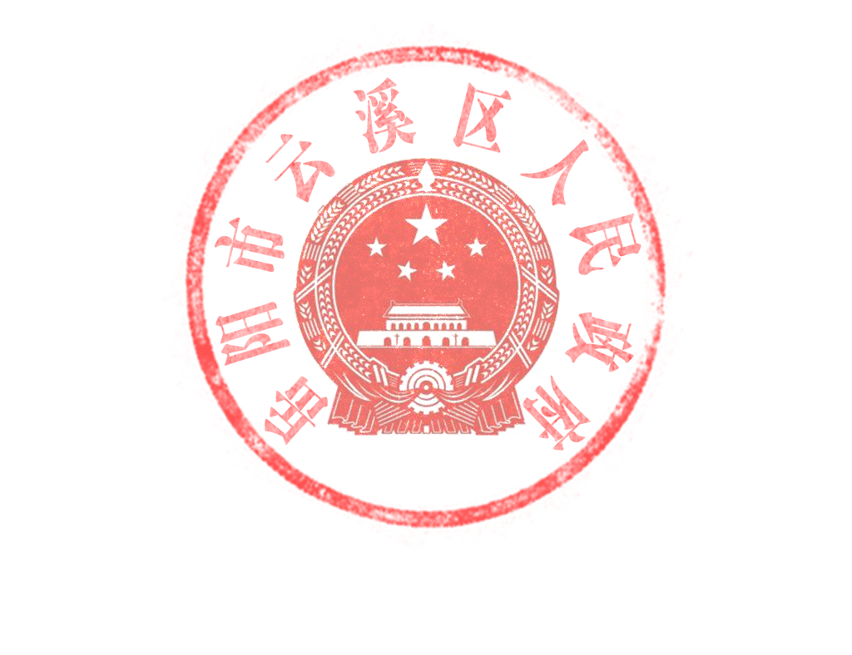
优惠政策：对由民政部门发放最低生活费的家庭，每月免收6立方米终端水费。
四、实行时间：自2020年1月抄见水量执行（在此之前仍按原价执行）。
岳阳市云溪区人民政府
2019年12月1日

